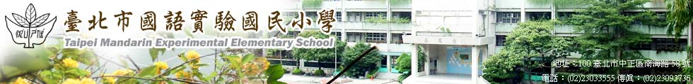

  *學校午餐營養園地小故事*  ☆故事列車：果汁果汁我愛你  亮亮最喜歡去餐廳吃飯，可以點喜歡的芭樂汁或柳橙汁當飲料。因為有果汁可以配飯，亮亮可以自動自發吃比較多的菜和飯，爸爸和媽媽雖然覺得這樣怪怪的，但亮亮吃的份量比在家裡多，大人們也就想：「偶而一次，應該沒什麼關係吧。」亮亮心裡覺得自己很棒，因為知道選擇果汁，而不是同學們都喜歡的汽水或可樂呢。  沒想到，小學三年級的亮亮，現在即使是在家吃飯，也會問：「媽媽，我可不可以喝果汁當湯啊？」………  親愛的小朋友們，想知道接下來的發展嗎？  請趕快上螢橋國小→營養午餐資訊網→營養園地小故事。 | 家 長 意 見 回 條  班級： 年 班  姓名：  家長意見：  

98年1月 營養午餐菜單
日期 |  | 主食 | 副食 |  |  |  |  |  | 湯 | 副食 | 熱量 | 打菜示範
1月4日 | 一 | 海苔肉鬆飯 | 糖醋雞丁 |  | 什錦玉米筍 |  | 青菜 |  | 結頭菜  排骨湯 | 水果 | 687 | 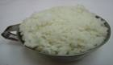  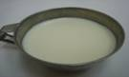  主食與湯  等於或高於飯碗一公分  裝八分滿(含湯料)  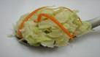  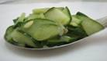  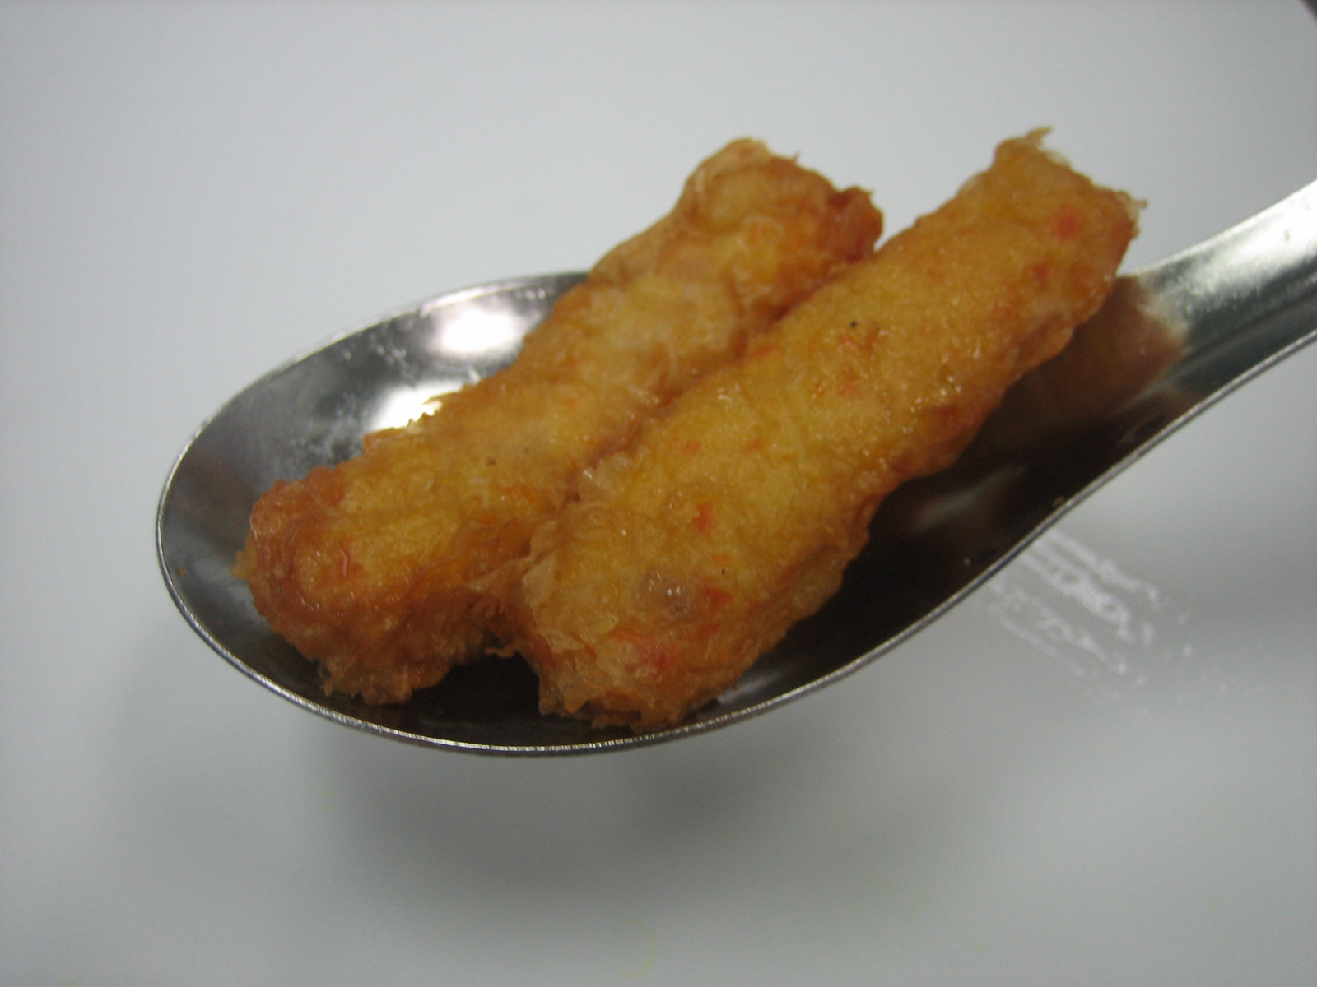  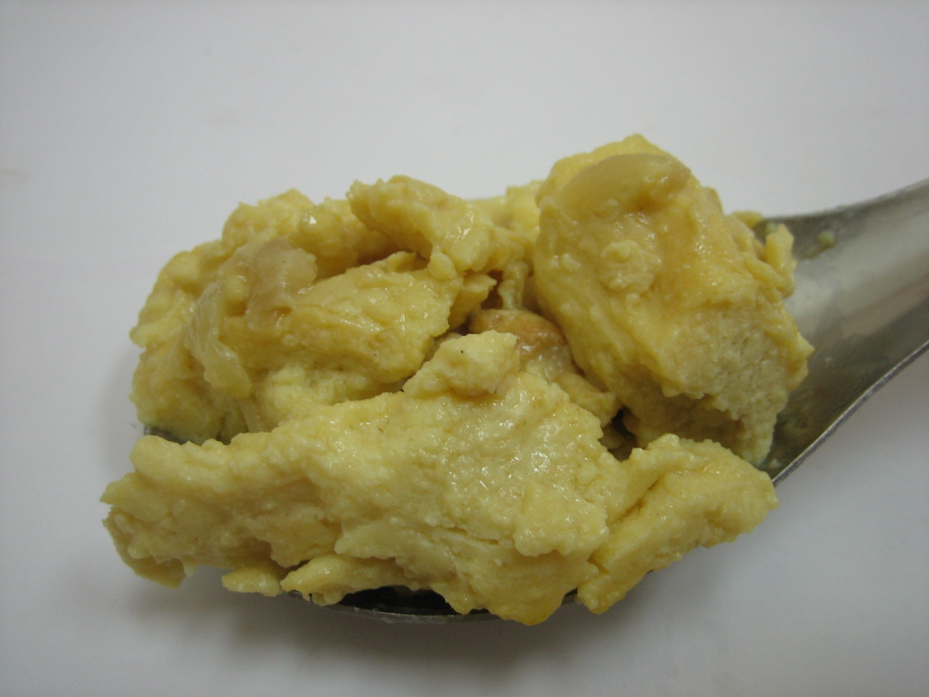  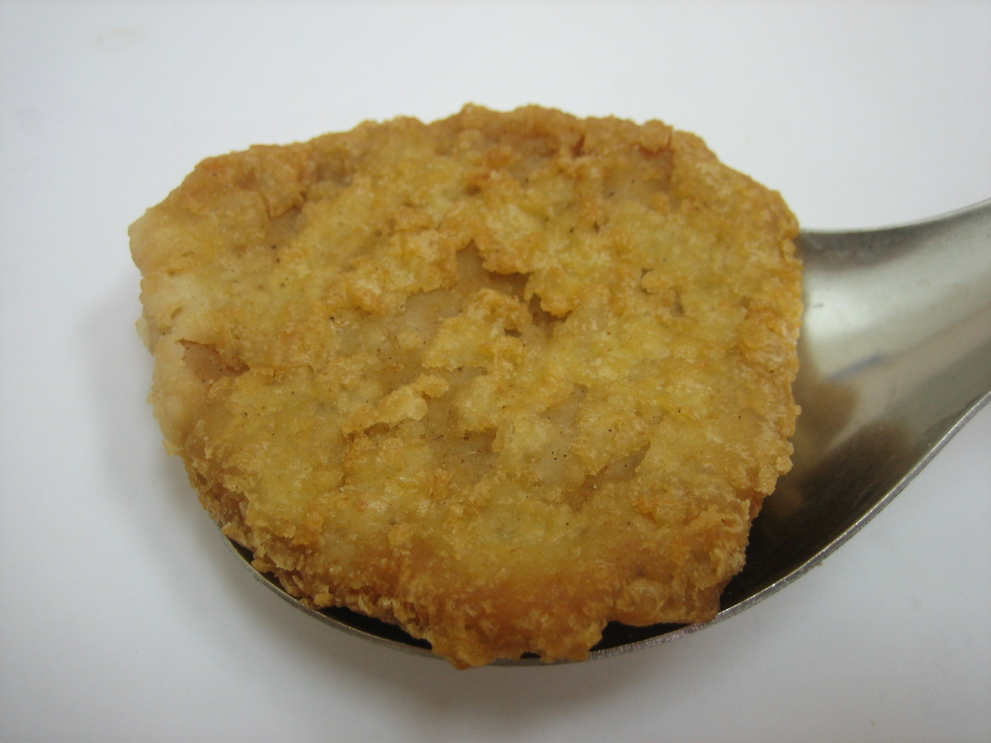  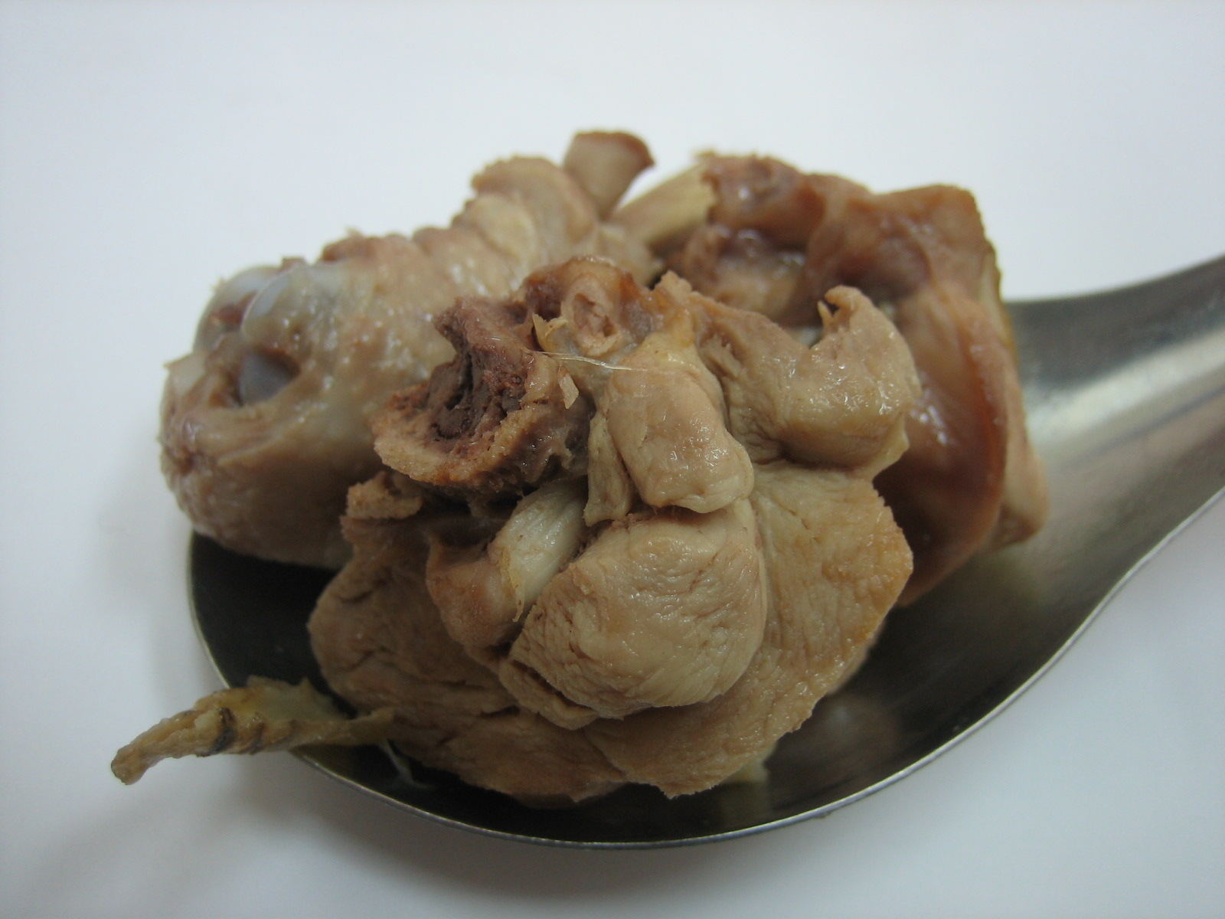  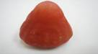  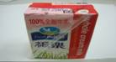  青菜  裝滿一匙或是更多  裝滿一匙或是更多  副菜  依指示數量或是一匙  依指示數量或是一匙  主菜  塊狀一塊或是大丁四塊  塊狀一塊或是大丁四塊  水果牛奶  依照指示數量取用,可於早上或下午吃
1月5日 | 二 | 糙米飯 | 砂鍋魚丁 |  | 玉米肉末 | 青菜 |  | 酸菜  鴨血湯 |  | 布丁 | 749
1月7日 | 四 | 什錦炒麵+孜然雞腿+炒青菜+魷魚羹 |  |  |  |  |  |  |  | 水果 | 707
1月8日 | 五 | 白米飯 | 筍干扣肉 |  | 蕃茄蛋豆腐 |  | 青菜 |  | 刈菜雞湯 | 水果 | 688
1月11日 | 一 | 雞絲麵+檸檬三節翅+炒青菜+奶皇包 |  |  |  |  |  |  |  | 水果 | 668
1月12日 | 二 | 加鈣飯 | 咕咾肉 | 芹香豆干 |  | 青菜 |  | 四神湯 |  | 水果 | 685
1月14日 | 四 | 小米飯 | 香酥柳葉魚*2 | 花生麵筋 |  | 青菜 |  | 羅宋湯 |  | 布丁 | 742
1月15日 | 五 | 雜糧飯 | 蠔油香菇雞 | 關東煮 |  |  | 青菜 |  | 紅豆  紫米湯 | 水果 | 696
1月18日 | 一 | 白米飯 | 蛋黃蒸肉 | 培根花椰 |  | 青菜 |  | 蕃茄  如意湯 |  | 水果 | 663
1月19日 | 二 | 福州乾麵+椒香魚丁+滷蛋+炒青菜+芹菜蘿蔔排骨湯 |  |  |  |  |  |  |  | 水果 | 675
備註：1. 青菜採CAS系統以契約耕種，本月青菜：青江菜、油菜、小白菜、莪白菜、高麗菜、大白菜、菠菜、豆芽菜、花椰菜等季節青菜，水果：柳丁、棗子、香蕉、蘋果、小蕃茄、蓮霧、橘子等當季水果，本月魚類：海鱺魚、白旗魚、銀絲魚、柳葉魚。
2.台北市衛生局午餐建議量：主食4.5 份 蛋豆魚肉 2~2.5類 蔬菜類 1.5份 油脂類2~2.5 份 奶類1份/週 水果1份
中原食品： 營養師： 衛生組長：

